|  |  |
| --- | --- |
| Postman  Configuraciones y uso | Descripción breve  Se podrán verificar distintas configuraciones y usos de POSTMAN para la interacción con APIs |

# Keycloak - Obtención de Token mediante autenticación

Keycloak es otra de las opciones creadas como servidor de autorización y que se encuentra disponible para su uso ya que es de código abierto.

Keycloak expone una serie de puntos finales REST para flujos OAUTH 2.0, para utilizarlos mediante POSTMAN podemos crear una variable de entorno “keycloak”.

# Azure AD - Obtención de Token mediante autenticación

En determinados momentos se necesitará un token para el acceso a determinada información de una api que implementa el método de [autenticación OAuth](https://en.wikipedia.org/wiki/OAuth)

Para poder solicitar un token con la modalidad implicit, se requieren modificar los siguientes puntos en postman:

Grant Type: implicit (en postman tiene por default otra opción)

Callback URL: <https://oauth.pstmn.io/v1/callback> (esta url debe estar registrada en la api a consultar en AAD)

Auth URL: <https://login.microsoftonline.com/344979d0-d31d-4c57-8ba0-491aff4acaed/oauth2/v2.0/authorize> (el nro largo es el tenantId de su corporacion)

Scope: api: //66dd4584-1174-4c62-8b56-598e451503f2/exampleapp.acces (se obtiene el scope generado en la registración de la aplicación en AAD)

# Mock Server

# Monitor Server

# Colecciones para pruebas de Request

1. Seleccionar la colección con la que se van a realizar las pruebas, luego hacer clic en el tab “run”

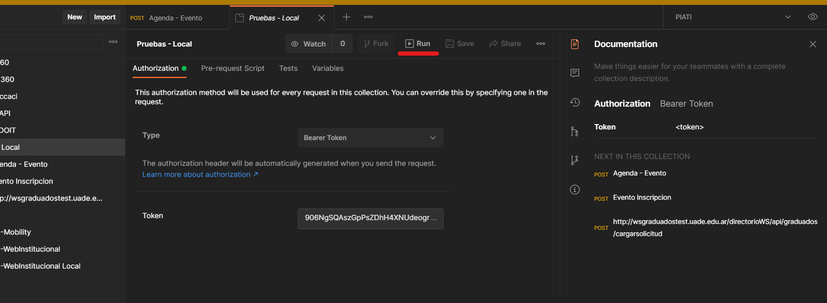

Cabe mencionar que si las requests requieren de un token, se puede utilizar la opción de Authorization para inyectar el token en cada llamada.

Si no se desea poner un token fijo, se puede hacer uso de variables y tener como primera ejecución de las pruebas una request especifica que se encargue de conseguir el token y mediante un script asignarlo a una variable registrada para tal fin. Otra variante podría ser implementar un pre-request y mediante un script conseguir el token para la request de interés.

1. Desde la opción “Select file”, se puede incorporar un archivo con datos en formato json. Los datos servirán como un set de prueba para la ejecución de cada request marcada en la colección seleccionada.

1. Para que los valores de la colección de cada objeto se mapee en cada propiedad del body (como en el ejemplo ), se debe incorporar como variables, así se muestra en la siguiente imagen:

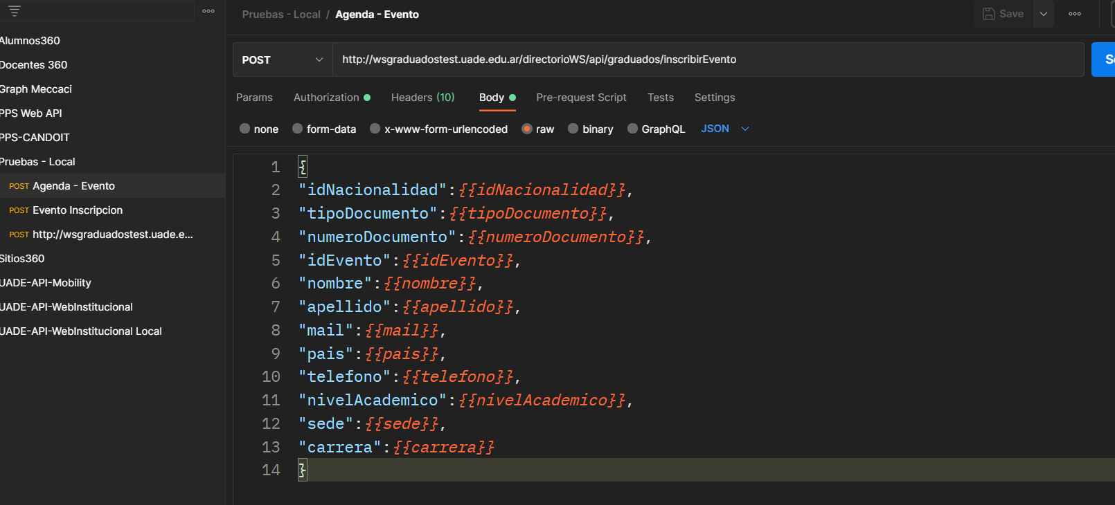

# Referencias

<https://learning.postman.com/docs/sending-requests/authorization/>

<https://blogs.aaddevsup.xyz/2019/06/setup-postman-to-get-azure-access-tokens-automatically-for-you/>

<https://learning.postman.com/docs/running-collections/working-with-data-files>

<https://www.baeldung.com/postman-keycloak-endpoints>